BAB V

HASIL PENELITIAN DAN PEMBAHASAN

Hasil Penelitian

Penelitian tentang “Gambaran Kehilangan Gigi dengan Kualitas Hidup lansia di Perum Komplek Inkopad Bogor. Penelitian dilaksanakan pada bulan November 2022 dengan responden berjumlah 30 responden. Lansia yang di jadikan sampel dinilai dari kemandiriannya dalam melakukan kegiatan sehari- hari dan keaktifan dalam berkomunikasi, kategori lansia di bagi menjadi tiga yaitu pertengahan lansia, lanjut usia, lanjut usia tua.
  - Analisa Univariat

Analisa univariat yaitu analisa yang digunakan untuk menganalisis variabel-variabel karateristik responden yang ada secara deskriptif dengan menggunakan distribusi frekuensi dan proporsi. Analisa univariat pada penelitian ini yaitu data demografi lansia yang terdiri dari Jenis Kelamin dan Usia:
    - Usia

Responden pada penelitian ini dibagi menjadi dua, Usia pertengahan (45-59), Usia Lanjut (60-74). Gambaran distribusi berdasarkan usia terdapat pada tabel 5.1 yaitu sebagai berikut :

28

Tabel 5.1 Distribusi Frekuensi Karakteristik Responden berdasarkan Usia

Usia | Frekuensi | Persentase%
Usia Pertengahan (45-59) | 14 | 47%
Usia Lanjut (60-74) | 16 | 53%
Total | 30 | 100%
Sumber: Data Primer
Berdasarkan Tabel 5.1 dapat dilihat kategori lansia berdasarkan usia lebih banyak terdapat pada kategori usia lanjut (60-74) yaitu sebanyak 16 lansia (53%), sedangkan pada Usia pertengahan (45-59) hanya 14 lansia (47%).
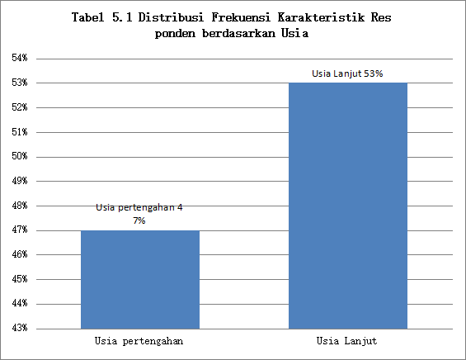

Berdasarkan Diagram 5.1 dapat dilihat kategori lansia berdasarkan usia lebih banyak terdapat pada kategori usia lanjut (60-74) yaitu sebanyak 16 lansia (53%), sedangkan pada Usia pertengahan (45-59) hanya 14 lansia (47%).

    - Jenis Kelamin

Pengelompokan lansia berdasarkan jenis kelamin terdapat pada tabel 5.2

Tabel 5.2 Distribusi frekuensi Karakteristik Responden Berdasarkan Jenis Kelamin

JenisKelamin | Frekuensi | Persentase%
Laki-Laki | 9 | 30%
Perempuan | 21 | 70%
Total | 30 | 100%
Sumber: Data Primer

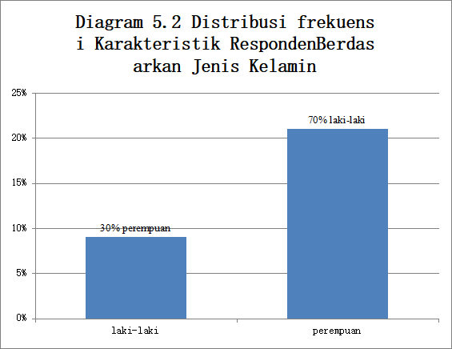
Berdasarkan tabel 5.2 Distribusi Frekuensi menunjukan bahwa sebagian besar responden terdapat pada jenis kelamin perempuan yaitu 21 responden (70%), sedangkan laki-laki hanya sebanyak 9 responden (30%).

Berdasarkan Diagram 5.2 menunjukan bahwa sebagian besar responden terdapat pada jenis kelamin perempuan yaitu 21 responden (70%), sedangkan laki-laki hanya sebanyak 9 responden (30%).

  - Kehilangan Gigi

distribusi kehilangan gigi pada penelitian ini ditujukan pada tabel dibawah ini.

Tabel 5.3 Distribusi Frekuensi Kehilangan Gigi Pada Lansia

Kehilangan Gigi | Frekuensi | Persentase
Fungsional (0-7 gigi) | 12 | 40%
Non Fungsional (>8 gigi) | 18 | 60%
Total | 30 | 100%
Sumber: Data Primer
Berdasarkan Tabel 5.3 distribusi Frekuensi kehilangan gigi pada lansia bahwa kehilangan gigi non fungsional lebih banyak yaitu 60%, sedangkan fungsional hanya sebanyak 40%.

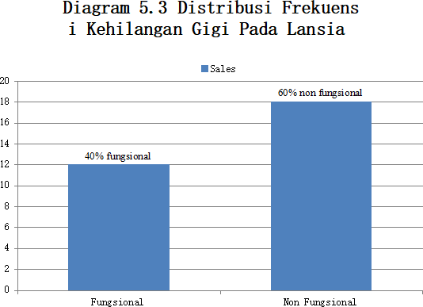

Berdasarkan Diagram 5.3 distribusi Frekuensi kehilangan gigi pada lansia bahwa kehilangan gigi non fungsional lebih banyak yaitu 60%, sedangkan fungsional hanya sebanyak 40%.

Tabel 5.4 Distribusi Frekuensi Kehilangan gigi fungsional dan Non fungsional berdasarkan jenis kelamin

JenisKelamin |  | Kehilangan Gigi
Fungisonal |  | Persentase  % | Non Fungsional | Persentase  % | Total | Persentase  %
Laki-Laki | 5 | 16.67% | 4 | 13.33% | 9 | 30%
Perempuan | 7 | 23.33% | 14 | 46.67% | 21 | 70%
Jumlah | 12 | 40% | 18 | 60% | 30 | 100%
Sumber: Data Primer
Berdasarkan Tabel 5.4 Distribusi Frekuensi kehilangan gigi fungsional dan Non Fungsional berdasarkan jenis kelamin, Persentase jenis kelamin perempuan pada gigi fungsional sebanyak 7 (23.33%) Non Fungsional 14 (46,67%). sedangkan pada laki-laki Fungsional sebanyak 5 (16,67) dan Non Fungsional sebanyak 4 (13.33%). Total kehilangan gigi berdasarkan jenis kelamin lebih banyak di alami pada jenis kelamin perempuan yaitu 21 responden (70%), sedangkan Laki-laki hanya 9
responden (30%)

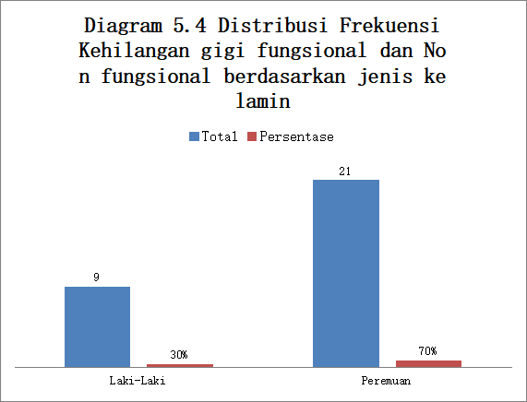
Berdasarkan Diagram 5.4 kehilangan gigi fungsional dan Non Fungsional berdasarkan jenis kelamin, Persentase jenis kelamin perempuan

pada gigi fungsional sebanyak 7 (23.33%) Non Fungsional 14 (46,67%). sedangkan pada laki-laki Fungsional sebanyak 5 (16,67) dan Non Fungsional sebanyak 4 (13.33%). Total kehilangan gigi berdasarkan jenis kelamin lebih banyak di alami pada jenis kelamin perempuan yaitu 21 responden (70%), sedangkan Laki-laki hanya 9 responden (30%).

Tabel 5.5 Distribusi Frekuensi Kehilangan gigi fungsional dan Non fungsional berdasarkan Usia

Usia |  | Kehilangan Gigi
Fungisonal |  | Persentase  % | Non Fungsional | Persentase  % | Total | Persentase  %
45-59 | 10 | 33.33% | 4 | 13.33% | 14 | 47%
60-74 | 2 | 6.67% | 14 | 46.67% | 16 | 53%
Jumlah | 12 | 40% | 18 | 60% | 30 | 100%
Sumber: Data Primer
Berdasarkan Tabel 5.5 Distribusi Frekuensi kehilangan gigi fungsional dan non fungsional berdasarkan usia didapatkan hasil kehilangan gigi fungsional pada lansia usia pertengahan (45-59) yaitu sebanyak 10 (33.33%) Non Fungsional 4 (13.33%), sedangkan pada usia lanjut (60-74) kehilangan gigi Fungsional sebanyak 2 (6.67%) dan kehilangan gigi Non Fumgsional sebanyak 14 (46,67%). Total kehilangan gigi berdasarkan usia didapatkan lebih banyak pada usia 60-74 tahun yaitu sebanyak 16 (53%), sedangkan pada usia 45- 59 sebanyak 14 (47%).

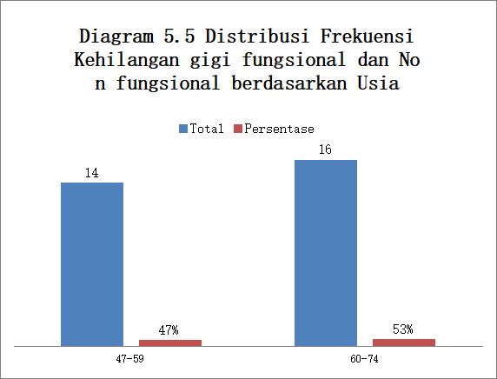

Berdasarkan diagram 5.5 kehilangan gigi fungsional dan non fungsional berdasarkan usia didapatkan hasil kehilangan gigi fungsional pada lansia usia pertengahan (45-59) yaitu sebanyak 10 (33.33%) Non Fungsional 4 (13.33%), sedangkan pada usia lanjut (60-74) kehilangan gigi Fungsional sebanyak 2 (6.67%) dan kehilangan gigi Non Fumgsional sebanyak 14 (46,67%). Total kehilangan gigi berdasarkan usia didapatkan lebih banyak pada usia 60-74 tahun yaitu sebanyak 16 (53%), sedangkan pada usia 45- 59 sebanyak 14 (47%).

Tabel 5.6 Distribusi Frekuensi Responden Terhadap Kualitas Hidup Berdasarkan 7 dimensi OHIP-14

No. | Dimensi | Skor | Persentase
1 | Keterbatasan Fungsi | 79 | 17%
2 | Rasa Sakit Fisik | 105 | 22%
3 | Ketidaknyamanan psikis | 43 | 9%
4 | Ketidakmampuan Fisik | 109 | 23%
5 | Ketidakmampuan Psikis | 77 | 16%
6 | Ketidakmampuan Sosial | 39 | 8%
7 | Handicap | 21 | 4%

Berdasarkan Tabel 5.6 Distribusi Frekuensi hasil penelitian mengenai kualitas hidup lansia yang mengalami kehilangan gigi di dapatkan dimensi

yang sering dikeluhkan yaitu pada dimensi ketidakmampuan fisik yaitu sebesar 109 (23%), rasa sakit fisik 105 (22%), Keterbatasan Fungsi 79 (17%),
Kemampuan Fisik 77 (16%), Ketidaknyamanan Psikis 43 (9%),

Ketidaknyamanan Sosial 39 (8%) dan Handicap 21 (4%).

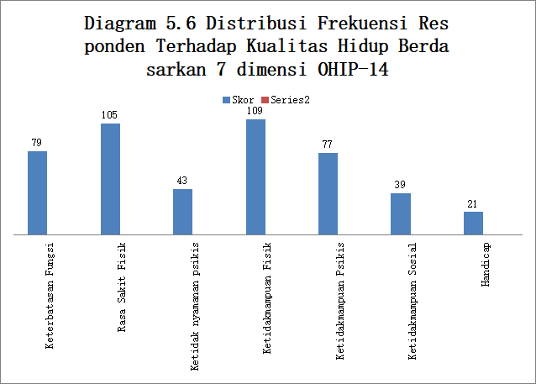

Berdasarkan Diagram 5.6 hasil penelitian mengenai kualitas hidup lansia yang mengalami kehilangan gigi di dapatkan dimensi yang sering dikeluhkan yaitu pada dimensi ketidakmampuan fisik yaitu sebesar 109 (23%), rasa sakit fisik 105 (22%), Keterbatasan Fungsi 79 (17%), Kemampuan Fisik
77 (16%), Ketidaknyamanan Psikis 43 (9%), Ketidaknyamanan Sosial 39 (8%)

dan Handicap 21 (4%).

Tabel 5.7 Distribusi Frekuensi Kehilangan Gigi Fungsional dan Non Fungsional Dengan Kualitas Hidup pada Lansia

Kehilangan Gigi lansia |  | KualitasHidup
Kehilangan Gigi lansia | Baik | Sedang | Buruk
 | n (%) | n (%) | n(%)
Fungsional | 11 (37%) | 1 (3%) | 0 (0%)
Non Fungsional | 10 (33%) | 8 (27%) | 0 (0%)
Total | 21 (70%) | 9 (30%) | 0 (0%)
Sumber: Data Primer
Berdasarkan Tabel 5.7 ditribusi frekuensi Kehilangan gigi fungsional dan Non Fungsional pada lansia dengan korelasi pada kualitas hidup yang di ukur dengan menggunakan lembar kuesioner OHIP-14 di dapatkan hasil Kualitas Hidup baik pada gigi fungsioanal sebanyak 11 (37%) non fungsional
10 (33%), Kritria sedang pada kehilangan gigi fungsional 1 (3%) non Fungsional 8 (27%), dan tidak di dapatkan kriteria kualitas hidup yang buruk.

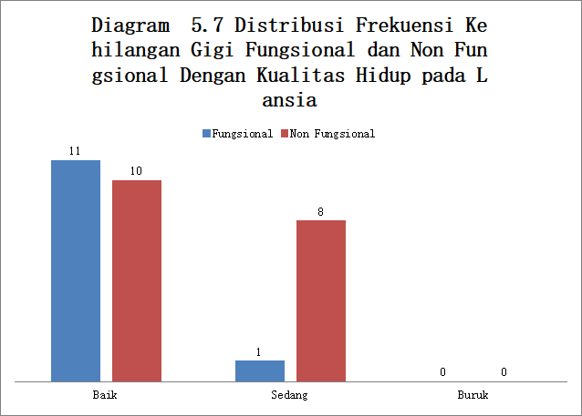

Berdasarkan Diagram 5.7 ditribusi Kehilangan gigi fungsional dan Non Fungsional pada lansia dengan korelasi pada kualitas hidup yang di ukur

dengan menggunakan lembar kuesioner OHIP-14 di dapatkan hasil Kualitas Hidup baik pada gigi fungsioanal sebanyak 11 (37%) non fungsional 10 (33%), Kritria sedang pada kehilangan gigi fungsional 1 (3%) non Fungsional 8 (27%), dan tidak di dapatkan kriteria kualitas hidup yang buruk.

Pembahasan

Penelitian ini dilakukan di Perum Inkopad Bogor Pada responden berusia >50 tahun dengan jumlah responden sebanyak 30 lansia yang terdiri dari
9 responden laki-laki (30%), dan 21 responden perempuan (70%). Pada kelompok umur mayoritas terjadi pada lansia yang berusia 60-74 tahun yang termasuk kedalam kelompok usia lanjut yaitu sebanyak 16 lansia (53%), sedangkan pada usia 47-59 tahun yang memasuki usia lansia pertengahan berjumlah 14 lansia (47%).
Pada penelitian ini kehilangan gigi pada lansia di kategorikan dengan kehilangan gigi fungsional 0-7 gigi dan non fungsional >8 gigi permanen. kehilangan gigi pada lansia yang dikategorikan pada kehilangan gigi fungsional berjumlah 12 responden (40%) dan non fungsional sebanyak 18 responden (60%). dari hasil penelitian kehilangan gigi non fungsional (>8) mayoritas di alami oleh lansia perempuan dengan persentase 46,67%. Hal ini disebabkan pada perempuan yang telah mengalami menopause pada fase ini akan mengalami penurunan hormon estrogen. Berkurangnya hormon estrogen karna menopause berhubungan dengan hilangnya perlekatan jaringan periodontal serta menjadi faktor terjadinya osteoporosis yang mempengaruhi resorbsi tulang alveolar dan hilangnya gigi (Hermawati, I. 2017).

Kehilangan gigi pada lansia sering dikaitkan pada kualitas hidup lansia. Pada penelitian ini kualitas hidup pada lansia di ukur dengan menggunakan lembar kuesioner OHIP-14 dengan melakukan wawancara langsung. Responden pada penelitian ini lebih banyak mengeluhkan pada dimensi ketidakmampuan fisik (23%) karna lansia pada penelitian ini sering merasa kurang memuaskan dalam pengunyahan makanan karna kehilangan giginya. Sedangkan yang terendah adalah pada dimensi handicap (4%) karna mayoritas lansia dengan kehilangan gigi fungsional dan non fungsional tidak merasa bahwa hidupnya kurang memuaskan atau tidak dapat melakukan aktifitas sehari-hari hanya karna kehilangan gigi. Hasil pada penelitian ini gambaran kehilangan gigi dan kualitas hidup pada lansia tidak saling berkaitan. Hal ini disebabkan karna lansia menganggap kehilangan gigi tidak menjadi masalah yang besar. Pada Lansia dengan kehilangan gigi masih dapat menikmati makanannya dan melakukan kegitan sehari- hari dengan sebagaimana mestinya. Persentase kehilangan gigi dan kualitas hidup lansia pada penelitian ini mendapati kriteria baik yaitu 70% sedang 30% dan tidak ditemukannya persentase pada kriteria buruk. Namun hasil penelitian ini bertentangan dengan hasil penelitian yang dilakukan oleh (Rizkillah, M dkk 2019) yang menjelaskan bahwa terdapat pengaruh hubungan kehilangan gigi dengan kualitas hidup pada lansia usia 45-65 tahun

